微课教学设计（微教案）
教师 |  | 专业 | 护理 |  | 微课名称 | 步态分析之正常步态
微课基本信息 | 知识点来源 |  |  | 《康复护理学》第二章、第四节
微课基本信息 | 教学类型 |  |  | 新授课
微课基本信息 | 教学方法 |  |  | 讲授、实验
微课基本信息 | 教学对象 |  |  | 二年级学生
微课基本信息 | 预计上课时间长度 |  |  | 10分钟以内
学情分析 | 医学类专业的同学，不仅需要较强的医学理论基础，还要有过硬的实践动手能力。中职学生对于抽象的理论学习信心不足，通过在实践中强化理论知识，将理论与实验有机的融合，引导学生理实并重，真正达知行合一。当今是视觉经济时代，学生对视觉直观感受敏感，将知识点以他们熟悉的方式加以呈现，视听结合，更利于学生对学习的认知。
教学内容分析 | 本节知识点为人卫版《康复护理学》第二章，第四节步态分析中的知识点，它是在学生学习完平衡、协调以及一些基础康复评估的内容后，一个相对独立的内容。该知识点需要学生理解后再进行记忆，融会贯通后再进行实际应用。结合中职学生喜欢动手的特点，选择了通过实验课现场示范操作的模式，将理论结合实际呈现给学生，并通过微视频的形式，使学生能够随时反复学习，进一步巩固知识点。
教学目标 | - 掌握步行各个分期  - 通过学习足印分析法，学会对正常步态参数进行分析
教学重难点 | 重点：步行周期  难点：足印分析法
教学过程 | - 导入  步行是人们重要的日常生活功能之一，正常的步态为我们提供安全稳定的步行，并对骨骼和肌肉起到良好的保护作用。  评估患者是否存在异常步态，及异常的程度和性质，能为临床上分析异常原因，矫正步态，制定康复方案治疗方案提供必要的依据。  二、步行周期  1.定义：步行周期指一侧足跟着地，至该侧足跟再次着地的过程。  2.步行分期：  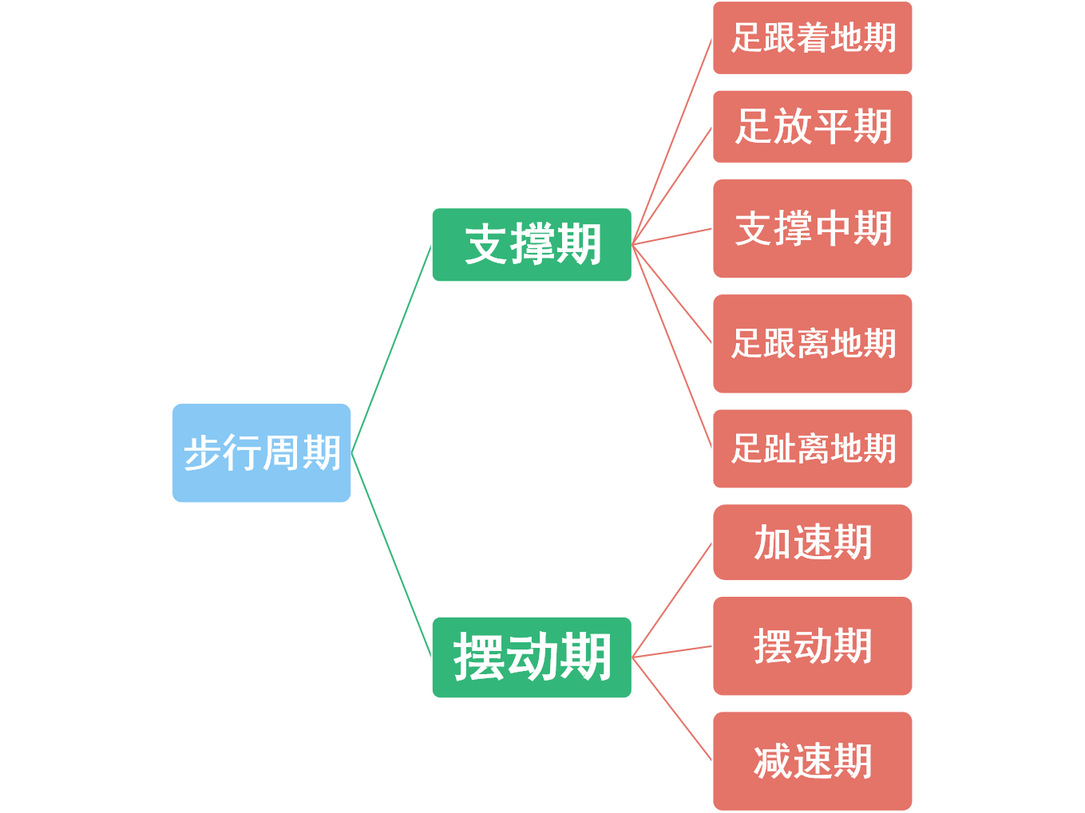  40%  60%  三、足印分析法  1.用物准备：4-6米的白纸、不同颜色的颜料  2.操作：  （1）光脚足底涂上不同颜料  （2）在白纸上自然行走4-6米  （3）在周期中截取3个清晰完整足印  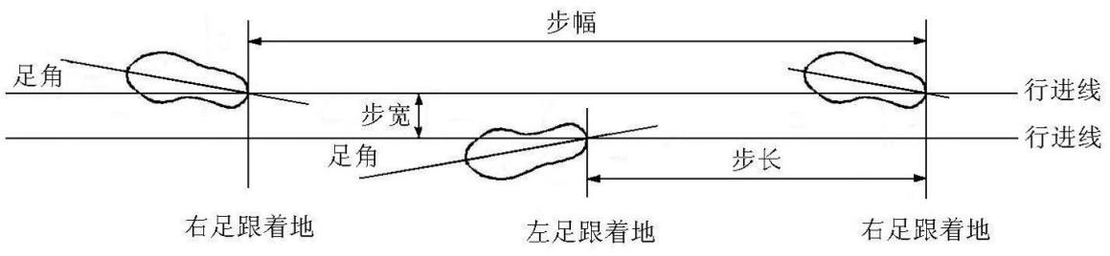  3.通过足印获取各项参数：  （1）步宽：既两侧足中线之间的距离  正常范围：8cm±3.5cm  （2）步长：行走时左右足跟（或足尖）先后着地两点间的距离  正常范围：男：78cm±6cm  女：62cm±5cm  （3）跨步长（又称步幅）：行走时同侧足跟（或足尖）前后两次着地的距离（既步长x2）  正常范围：男：160±5cm  女：130±5cm  （4）足角：足的长轴和纵轴形成的夹角  正常值：约6.75°  （5）步频：指每分钟的行走步数  正常值：95-125步  （6）步速：单位时间内行走的距离  正常值65-100m/min  - 提问  根据学生回答情况进行知识点总结  五、布置作业  课下根据足印分析法测量自己的足印参数，并测量分析参数值。  六、预习  步态分析——异常步态
教学反思 | 优势：  - 根据学生实际出发，用微视频做到了“一对一”的对话情景假设。方便学生课后反复学习，并参考视频指导学生开展实践。  - 音视频配合同步性较好，做到了定向指引，一目了然。  - 形式生动活泼，具有一定的趣味性和参与性。  缺点：  - 视频素材在拍摄时受工具限制，部分视频素材的清晰度和美观度有待进一步提高。  - 在足印分析时实验对象单一。  - 在微课制作中，插图使用了部分网络资源，未形成系列原创图片。

